Забота на бумаге: как реализуется школьное питание в России
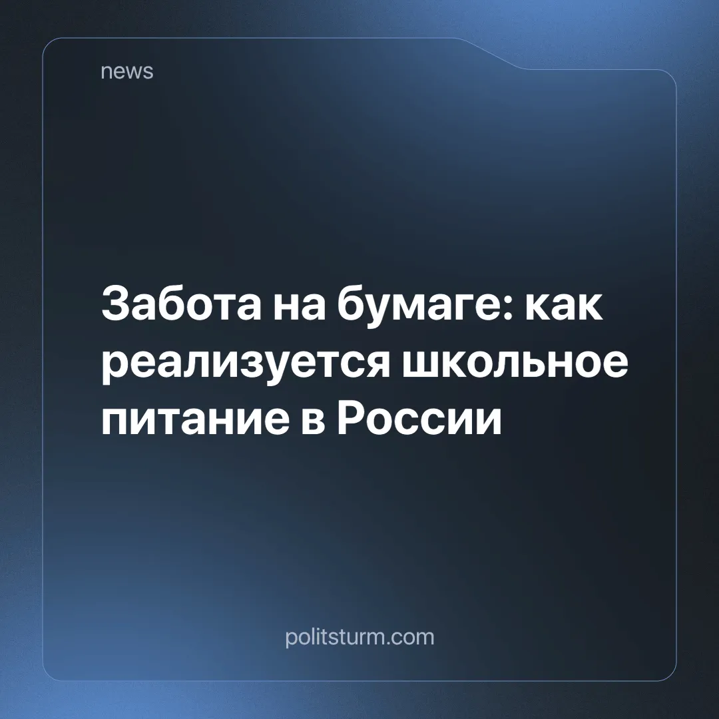

Оригинальная статья
2024-11-21
3 мин. на чтение

"Чтобы организовать бесплатное горячее и, подчеркну, здоровое питание, предлагаю направить средства из трёх источников: федерального, регионального и местного. Но вопрос не только в деньгах. Нужно создать в школах и необходимую инфраструктуру, оборудовать столовые и буфеты, наладить систему снабжения, и, безусловно, качественными продуктами," — заявил В.В. Путин в одном из своих обращений [1].
В рамках выступления, посвящённого развитию системы образования, президент акцентировал внимание на заботе о 19 миллионах школьников, находящихся под опекой государства. Эту речь слушали представители Совета Федерации, Правительства, Государственной Думы, Конституционного и Верховного судов, губернаторы и главы законодательных собраний субъектов Федерации. Все услышали слова о "здоровом питании" и необходимости "оборудовать столовые и буфеты" с наладкой системы снабжения.
Однако реальная картина зачастую не соответствует заявленным идеалам. Примером служат случаи массовых отравлений: в московском кадетском корпусе [2] и школе Новочебоксарска [3]. В первом случае дети столкнулись с высокой температурой, которую невозможно было сбить, а во втором — более 200 человек, включая шесть госпитализированных, находятся под наблюдением медиков. Причинами таких инцидентов стали [4]: использование просроченных продуктов, нехватка персонала на пищеблоке, отсутствие горячей воды для мытья овощей, отсутствие контроля температурного режима и обнаружение фрагментов РНК норовируса в еде [5].
Интересен тот факт, что администрация школы пыталась скрыть просроченные продукты, выводя их через запасной выход [6]. Тем временем президент продолжает настаивать:
Забота о детях — безусловный приоритет государства, и его необходимо закрепить в Конституции.
Нарушения встречаются регулярно: случаи отравлений фиксировались в Иваново [7], Нижнем Новгороде [8], Белгороде [9], Ярославле [10], Туле [11], Красноярске [12], Санкт-Петербурге [13] и Нижнекамске [14]. Среди наиболее частых причин — норовирус.
Президент заявляет, что образование — "приоритет" российской политики. Однако статистика свидетельствует об обратном. Количество школ стремительно сокращается: с 2001 года число детских садов уменьшилось с 51 до 48 тысяч, сельских школ — с 46 до 24 тысяч, городских — с 23 до 18 тысяч [15]. Счётная палата РФ отмечает: электронное обучение доступно лишь 15% школьников, дистанционные технологии применяются для 2,5% детей, а почти 400 сельских школ вовсе не имеют доступа к интернету.
Схожие тенденции наблюдаются в других странах. В Белоруссии [16] оптимизация образования объясняется нехваткой учеников и педагогов, что частично компенсируется бюджетными мерами. Однако в США [17], Франции [18], и Киргизии [19] сокращение финансирования образовательных программ вызывает массовые протесты учителей. В Японии, с 2010 по 2019 год число школьников сократилось на 1 миллион, отражая демографический кризис [20].
Сложившуюся ситуацию можно объяснить влиянием крупных бизнес-структур на государственную бюрократию. Принципы расходования бюджета всё чаще формируются с учётом интересов корпораций, что подчёркивает зависимость государственной власти от капитала.
Советская модель давала иной пример: СССР, акцентируя социальную направленность политики, уделял системе образования значительное внимание. На образование выделялось около 12% бюджета, что обеспечивало безукоризненное школьное питание, подготовку и детсадовское воспитание. В 2024 году в России на образование выделено всего 4,2% бюджета [21].
Современная российская политика показывает яркий контраст приоритетов: обещания часто расходятся с реальностью. Массивные сокращения финансирования и упадок инфраструктуры образования подчёркивают важность пересмотра классовых интересов, определяющих социальную политику.
Как справедливо заметил Комитет Госдумы:
На образование лишних денег не бывает [21].
Источники:
[1] edu.gov.ru - «Президент России предложил обеспечить всех младших школьников бесплатным горячим питанием» от 15 января 2020 г.
[2] Лента.ru - “В кадетском корпусе московской школы массово отравились дети” от 20 апреля 2024 г.
[3] ТАСС - «Что известно об отравлении школьников в Чувашии» от 15 ноября 2024 г.
[4] Коммерсантъ - «После отравления 209 человек в Чувашии организатору питания запретили деятельность» от 17 ноября 2024 г.
[5] ТАСС - «В Новочебоксарске выявили РНК норовируса у обратившихся с симптомами отравления» от 15 ноября 2024 г.
[6] РБК - «Из чувашской школы со 163 отравлениями попытались тайно вывезти просрочку» от 16 ноября 2024 г.
[7] 2x2.su - «Половина детей, отравившихся в ивановской школе, выписаны из больницы» от 23 января 2016 г.
[8] РБК - «В минздраве Нижегородской области назвали причину отравления школьников» от 05 сентября 2021 г.
[9] Мир Белогорья - «Массовое отравление в Волоконовке: главное» от 20 декабря 2019 г.
[10] 76.ru - «Рвота, понос, температура 39»: в крупной ярославской школе массово отравились дети» от 23 сентября 2022 г.
[11] Первый Тульский - «В тульском минобре прокомментировали отравление детей в школе» от 06 октября 2023 г.
[12] Коммерсантъ - «Из-за отравления школьников в Красноярске Роспотребнадзор проводит проверку» от 15 сентября 2023 г.
[13] РБК - «Петербургский суд принял решение по делу о массовом отравлении школьников» от 20 сентября 2023 г.
[14] Коммерсантъ - «В Нижнекамске после отравления школьников возбудили уголовное дело» от 19 октября 2024 г.
[15] РБК - «Счётная палата сообщила о резком сокращении числа школ в России» от 28 июня 2024 г.
[16] Политштурм - «Почему в Белоруссии закрывают школы?» от 30 августа 2023 г.
[17] Skillbox Media - «Вузы и колледжи в США массово закрывают образовательные программы» от 26 августа 2024 г.
[18] Красная весна - «Мнение. Правительству Франции настало время перестать экономить на учителях» от 16 ноября 2024 г.
[19] Политштурм - «Кризис кадров: как школы Киргизии встретили новый учебный год в условиях дефицита учителей» от 01 октября 2024 г.
[20] Nippon.com - «В Японии за год закрылось более 200 младших и средних школ: количество учеников достигло нового рекордного минимума» от 05 сентября 2019 г.
[21] Коммерсантъ - «Питание и воспитание» от 13 октября 2023 г.

Оригинальная статья

